Reporte de Participación  
  
 **Generador de cuentos Tribunales Amigables**

Versión 1

Elaborado por:

Canul Ordoñez Josué

Castillo Sánchez Miguel Angel

Buenfil Aguilar Jean Carlos

Pérez Cruz David Leobardo

Alamilla Osorio Diego Alberto

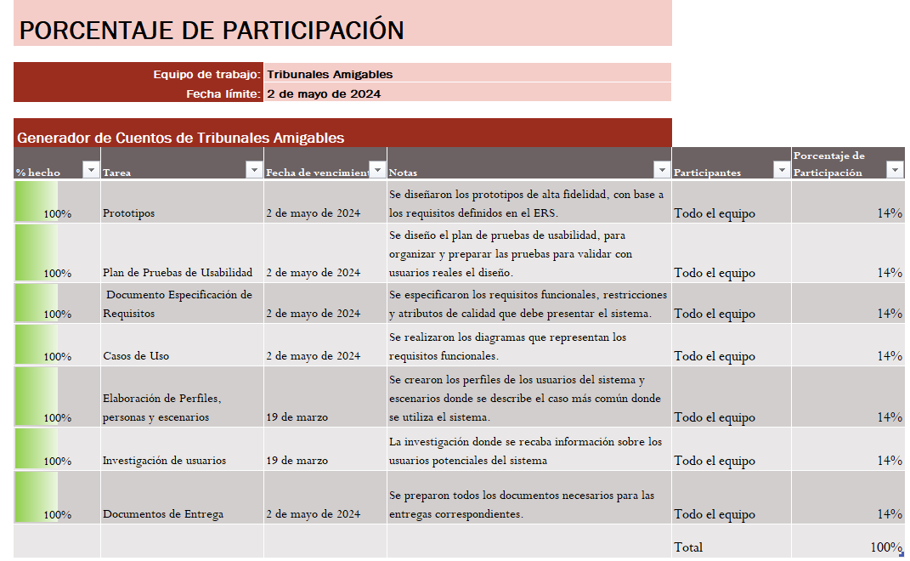

La participación fue sacada tomando en cuenta que cada tarea vale lo mismo en el porcentaje total del proyecto, es decir, 7 tareas repartidas en 100%, el equipo realizó cada tarea en conjunto por lo que se decidió dejar los participantes iguales en todas las tareas, por lo que el 14% le tocaría a cada integrante del equipo por cada tarea realizada.

Así alcanzando el 100% de participación esperada individual y el porcentaje total del sistema.